Казан шәһәре Авиатөзелеш районының  « 404 - нче катнаш төрдәге балалар бакчасы» автономияле мәктәпкәчә белем муниципаль учреждениесе.  420037, Казан, Симонова ур., 37а  тел. 571-74-84  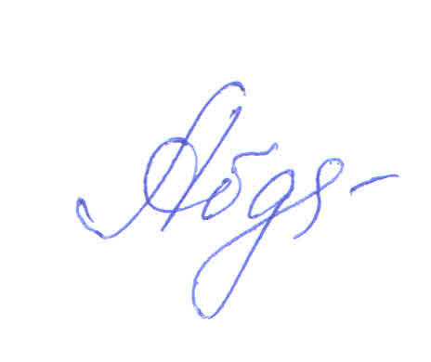  detsad404@mail.ru | Муниципальное автономное дошкольное образовательное учреждение  «Детский сад № 404 комбинированного вида»  Авиастроительного района г. Казани  420037 г. Казань, ул. Симонова, 37а  тел 571-74-84  detsad404@mail.ru
Принято  на Общем собрании работников детского сада  Протокол № _01_ от “ 28_” __08__2018г.  Председатель ______________________ | Утверждаю  Заведующая МАДОУ « Детский сад № 404»  _______Г.Т. Абдулхаева  Приказ № _196 от « _03_» ___09____2018г.

ПЛАН МЕРОПРИЯТИЙ
ПО ПРОТИВОДЕЙСТВИЮ КОРРУПЦИИ
В МАДОУ « Детский сад № 404 комбинированного вида»
Авиастроительного района г. Казани
на 2018-2019г.
Цель:
Создание и внедрение организационно-правовых механизмов, нравственно-психологической атмосферы, направленных на эффективную профилактику коррупции в МАДОУ « Детский сад № 404 комбинированного вида» Авиастроительного района г. Казани

№ п/п | Наименование мероприятия | Ответственный, исполнитель | Срок исполнения
1. Меры по нормативному обеспечению противодействия коррупции
1.1. Совершенствование механизмов антикоррупционной экспертизы
нормативно-правовых актов
1.1.1. | Мониторинг изменений действующего законодательства в области противодействия коррупции | заведующий | постоянно
1.1.2. | Проведение анализа на коррупционность проектов нормативно-правовых актов и распорядительных документов ДОУ | заведующий  председатель Комиссии | постоянно
1.1.3. | Формирование пакета документов по действующему законодательству, необходимого для организации работы по предупреждению коррупционных проявлений, в частности, издание приказов: | заведующий | по мере необходимости
1.2. Разработка системы мер, направленных на совершенствование осуществления руководства
1.2.1. | Усиление персональной ответственности педагогических работников за неправомерно принятые решения в рамках служебных полномочий и за другие проявления бюрократизма | заведующий | постоянно
1.2.2. | Предоставление руководителем сведений о доходах, об имуществе и обязательствах имущественного характера | заведующий | ежегодно в декларации
1.2.3. | Рассмотрение вопросов исполнения законодательства в области противодействия коррупции, об эффективности принимаемых мер по противодействию «бытовой» коррупции на:- совещаниях; - Педагогических советах;  - общих собраниях работников;- собраниях и конференциях для родителей. Приглашение на совещания работников правоохранительных органов и прокуратуры | заведующий | в течение года  по мере необходимости
1.2.4. | Привлечение к дисциплинарной ответственности педагогических работников, не принимающих должных мер по обеспечению исполнения антикоррупционного законодательства | заведующий | по факту выявления
2. Меры по совершенствованию управления в целях предупреждения коррупции
2.1. Организация информационного взаимодействия в целях предупреждения коррупции
2.1.1. | Информационное взаимодействие руководителя ДОУ с подразделениями правоохранительных органов, занимающихся вопросами противодействия коррупции | заведующий | постоянно
2.2. Совершенствование организации деятельности ДОУ
по размещению государственных заказов
2.2.1. | Обеспечение систематического контроля за выполнением условий государственных контрактов | заведующий  завхоз | постоянно
2.2.2. | Контроль за целевым использованием бюджетных средств в соответствии с государственными контрактами | заведующий  завхоз | постоянно
2.2.3. | Размещение информации для работников и родителей «Это важно знать!» (по вопросам противодействия коррупции) на информационном стенде | старший воспитатель | постоянно
2.2.4. | Проведение месячника гражданской и правовой сознательности «Мой выбор» (в т.ч. проведение открытых занятий по правам ребенка в старших и подготовительных группах, тематических конкурсов среди воспитанников, общих родительских собраний) | старший воспитатель | по годовому плану мероприятий
2.2.5. | Изготовление памяток для родителей («Если у Вас требуют взятку», «Это важно знать!» и т.п.) | старший воспитатель | постоянно
2.2.6. | Усиление контроля за недопущением фактов незаконного сбора средств с родителей (законных представителей) воспитанников в ДОУ | заведующий | постоянно
2.2.7. | Организация систематического контроля за выполнением законодательства о противодействии коррупции в ДОУ при организации работы по вопросам охраны труда | заведующий , завхоз, старший воспитатель | постоянно

